今後の建築物の環境配慮のあり方についての論点
１．非住宅建築物における外皮性能基準への適合について
対応の方向性
建築物省エネ法が2017年度より2,000㎡以上の大規模非住宅建築物の新築・増改築時に建築基準法と連動して断熱性能等の外皮性能、建築設備の効率性及び再生可能エネルギーの利用を踏まえて総合化した一次エネルギー消費量に関する基準に適合することを義務化する予定である。
大阪府では、2015年度から国に先駆けて非住宅10,000㎡以上について、一次エネルギー消費量の基準に加え、建築物の外壁、窓等の断熱化などの外皮基準の双方を満足することとしている。
建築物の外皮性能を向上させることは、新築・増改築時には比較的対応が容易であるが、建築後は対応が
困難と考えられる。また、１次エネルギーの消費量が少ない高効率な設備も、電気やガス等のインフラが途
絶するような災害時には活用できず、外皮性能が確保された建築物は防災的な観点からも効果が期待できる。
（案）・適用面積 建築物省エネ法による基準の適合を要する面積として予定している2,000㎡に引き下げる。
・適用除外 建築物省エネ法で規制的措置の適用除外とされているもの等。
建築物省エネ法第18条
一号 居室を有しないこと又は高い開放性を有することにより空気調和設備を設ける必要がないものとして政令に定める用途に供する建築物
二号 法令又は条例の定める現状変更の規制及び保存のための措置がとられていることにより建築物エネルギー消費性能基準に適合させることが困難なものとして政令で定める建築物
三号 仮設の建築物であって政令で定めるもの
＊2,000㎡以上の非住宅について省エネルギー措置の届出を義務付（2003年度～）。
検討内容
１）用途による適用除外の検討結果
現時点において、省エネ基準の外皮性能基準への適合状況が概ね８割以上のため、採用せず。
＜2015年度の外皮不適合事例＞
省エネ法上の用途 | 適合率 | 件数 | 具体的な用途 | 不適合理由
- ホテル等 | 83% | 4 |  | ALCを評価していない3件  テナント未定1件
- 物販店舗・飲食店等 | 89% | 3 | スーパー、ホームセンター  商業施設計画 | 外壁に断熱材なし２件  テナント未定１件
- 集会所等 | 95% | 1 | パチンコ店（上部3層駐車場）
＊建築物省エネルギー法の適合義務化の規模の算定は、高い開放性を有する建築物の部分の面積を除外することを政令で定める予定のため、③案件は2,000㎡未満となり適用除外となる。
＊①のテナント未決定の案件については、届出時には不適合となるものの、変更届で対応することを可能とすることを検討。
＊②の仕様の低い案件については、外壁・窓の断熱性能の向上が必要。建築物の寿命が比較的短い（CASBEE2016年版 LCCO2の耐用年数 30年）と考えられる。
２）デザイナーの自由度
① ガラスを多用した建物について
＜断熱性能＞
ガラス製品については、Low-E複層ガラスで内部からの見通しが良いものなど、数々の高断熱の製品あり。
＜事例＞
・心斎橋などのガラスの商業施設。商業施設の場合、2面が外から見え、残り2面は隣接ビルより隠れるケースが多く、全面ガラスの可能性は少ない。
・不動産団体の意見交換会では特に意見なし。
② 雁行している建築物等床面積に比して外皮面積が広い場合
出隅部分は重複カウントされるが、入隅部分をカウントしなくなるので、矩形の建築物と同様に評価できる。
２．住宅における省エネ基準への適合について
資料１－２
対応の方向性
国は、2020年度には、住宅を含めてすべての建築物について適合義務化を予定している。建築物省エネ法では、非住宅建築物の省エネ基準には外皮基準が含まれていないが、住宅には外皮基準も含まれている。
住宅についても断熱化による外皮性能の向上は、温室効果ガスの排出抑制に加え、長く快適に住むことができ、ヒートショックの予防にもなる。よって、国に先駆け省エネ基準への適合を義務化するべきである。
（案）・環境負荷が大きいと考えられる10,000㎡かつ６０ｍ超の住宅について適合義務化を行う。
３．ラベリング
対応の方向性
- 人目に触れる機会の増大
（案）・工事現場への表示について報告案に記載する。
一定の内容の広告の場合のみの表示であったものを全ての工事現場で表示する。
＜参考＞
現在のラベリングの認知度は低い。一方、ラベリングを参考にしたい、わかりやすいという方は多数。
アンケート結果（於：2016/8/21エネルギー関連イベント） 127人が回答。
・住まいを選択する際に建築物の環境性能や省エネルギー性能を考慮される方は9割。
・マンションの広告等でこのようなラベルを見たことがある方は2割。
・このラベルはわかりやすいと思う方は7割。
・このラベルを見てマンションの購入等の参考としたことがある、または、今後購入する際の参考としようと思う方は、6割。
- 表示内容について
  - エネルギー削減率の記載
エネルギー消費がどれだけ節約できるか（建物の燃費）という表示が必要。
＜横浜市建築物環境性能表示＞ 設計一次エネルギー消費量からの削減率を表示。なお、設計一次エネルギー消費量が基準一次エネルギー消費量を超える場合においては、増加率を表示。
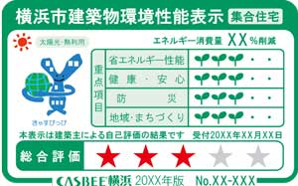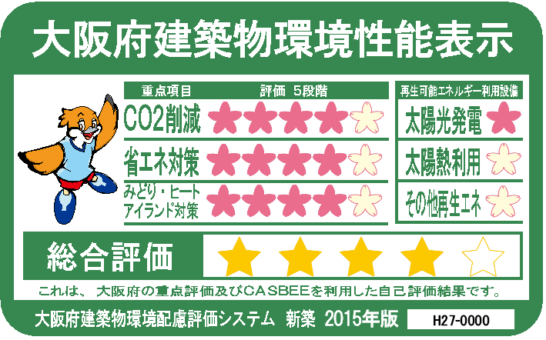
  - 健康の表示
・断熱性能の向上は健康に寄与するかもしれないが、その他の要因で不健康になることもある。健康についてのラベル表示は、不動産団体との意見交換会で入居者が不健康となった場合、誇大広告であるというクレームが想定されるとの意見があり困難。
・横浜市のラベルの健康の部分は、CASBEE以外の評価を別途作成する必要があり、地方色がある上、手間がかかる。
（案）表示内容を消費者の目線を意識したものとする。
・エネルギー削減率をラベル表示に追加する。
・大阪府重点評価の内容は、事業者が高評価を受けたくなるようなものとなるよう、また、断熱性能や遮熱性能は健康にも寄与するものと考えられるので、課題も含め引き続き検討を行う。

